校园卡微信充值使用指南

1. **微信充值：**关注深高微信服务号→校园服务→输入学生卡号→绑定账号；再次登陆“校园服务”→微信充值；

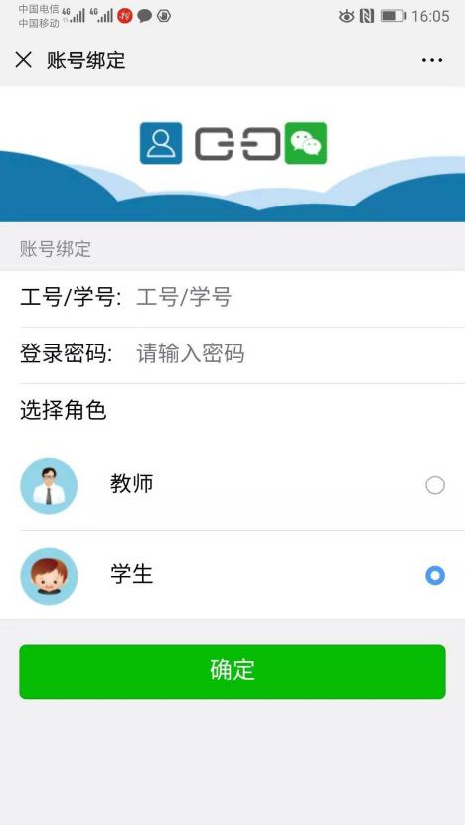



服务号

深高微信服务号

**登录账户：学生卡号**

**初始密码：学生卡号**

**选择角色：学生**

1. **圈 存：**校园卡进行圈存操作后，充值的钱才会进入卡内。现金充值机、圈存机（在充值机旁）都可进行圈存操作；圈存操作请看设备屏幕提示圈存成功后方可拿走卡片，如出现领取失败请联系杨老师进行查询处理。（**注：将卡插入现金充值机也可进行圈存；**）

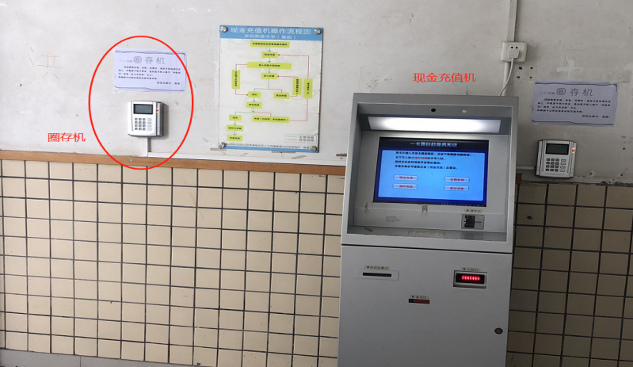

圈存机 现金充值机

3**、现金充值机和圈存机的位置：**

1. 学生食堂门口；
2. 食堂充值室现金充值；

**4、几点说明：**

（1）如果平台网络有问题可能会出现充值后充值记录查不到，或是不能进行圈存；

说明：这种情况会在每周的核查中统一处理：处理好异常情况能正常进行圈存；时间大约3个工作日；

（2）微信查询消费记录时存在部分数据未显示的情况；

说明：1、如果消费机处于离线状态数据不能实时上传，通常学校会在每周核查时集中处理这类问题；2、部分消费机还没接入查询系统；3、完整的充值、消费记录均在一卡通数据管理平台中可查询；

**（3）校园卡如果遗失、损坏，请及时到校区充值室登记挂失，并且申请补办新卡（工本费：15元）；**

（4）充值和查询时间：8:00—18:00（工作日期间）；

（5）咨询电话：83948691 杨老师

集团信息中心

2024年8月